Convention CMG

Entre les soussignés

La Caisse d'Allocations Familiales de Seine et Marne
domiciliée : 21-23 avenue du Général Leclerc 77024 Melun
représentée par sa Directrice, Mme Gaëlle Choquer-Marchand

ci-après dénommée : « la Caf de Seine et Marne » d'une part

et
xxxx
Numéro de Siret : XXXXXX
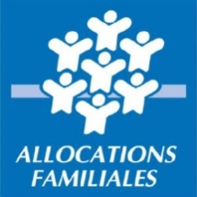
domiciliée XXXXXXXXX
représentée par XXXXXXX
Téléphone :XXXXXX

Adresse mail (obligatoire) :

ci-après dénommée : « le Partenaire »

d'autre part,

Il est convenu ce qui suit :

Article 1 - OBJECTIF

La Caf de Seine et Marne, soucieuse d’optimiser ses relations avec les partenaires et de simplifier les démarches des allocataires, instaure une nouvelle procédure pour l’envoi et le traitement des attestations CMG (Complément de Libre Choix du Mode de Garde).
Ainsi, la transmission des attestations mensuelles CMG se fera, de façon dématérialisée, par le partenaire.

Article 2 - MANDAT

Pour permettre cette transmission d’information, le partenaire devra être dûment mandaté par l’allocataire et s’engage à insérer une clause de mandat dans son contrat d’accueil.
L’annexe 1 de la présente convention constitue un exemple de clause pouvant être insérée.

Article 3 – NATURE DU SERVICE

La Caf de Seine et Marne met à disposition du Partenaire un formulaire de déclaration des données CMG disponible sur https://www.demarches-simplifiees.fr.

Le site demarches-simplifiees.fr permet de dématérialiser des démarches administratives grâce à un générateur de formulaire et une plateforme d'instruction de dossiers. Il s'agit d'une application en ligne prête à l'emploi, développée, hébergée et maintenue par la Direction interministérielle du système d'information et de communication de l'Etat (DINSIC), mise à disposition de l'ensemble des organismes publics.

Article 4 – UTILISATION DU SERVICE

La mise en œuvre de la procédure « CMG » donne lieu, pour chaque partenaire à la signature d’une convention.
L’adresse mail du partenaire, définie en page 1 de la présente convention, désigne « le gestionnaire des habilitations » de la structure.
Le « gestionnaire des habilitations » crée un compte sur le site demarches-simplifiees.fr afin de pouvoir utiliser les formulaires mis à disposition par la CAF de Seine et Marne.
Le « gestionnaire des habilitations » est le seul autorisé à désigner les adresses mail qui sont habilitées à télétransmettre les données à la Caf de Seine et Marne.

Pour ce faire, le « gestionnaire des habilitations » utilise le lien vers le « formulaire de déclaration des adresses mails des personnes autorisées à télédéclarer ».
Chaque salarié autorisé à télédéclarer devra créer un compte sur demarches-simplifiees.fr.

Après signature de la présente convention, la Caf transmet au « gestionnaire des habilitations » deux liens qui lui permettent d’accèder à :
- un formulaire de déclaration des adresses mails des personnes autorisées à télédéclarer.
- un formulaire de déclaration des informations nécessaires au calcul du CMG.

Article 5 – TRANSMISSION DES DONNEES

Le Partenaire, ou une personne autorisée, transmet à la Caf de Seine et Marne sous format dématérialisé les données nécessaires au calcul du droit CMG de ses clients. Cette procédure entraîne l’abandon de l’envoi papier.

L’ensemble de ces éléments est centralisé dans un tableau dont la maquette est transmise par la Caf au Partenaire lors de la signature de la convention.

Pour les micro-crèches, les informations fournies seront le mois et l’année de garde; le numéro allocataire ; le nom, prénom et date de naissance de l’enfant ; le nombre d’heures de garde ; le montant de la dépense ; et éventuellement le nombre d’heures spécifiques et la date de fin de garde (Annexe 2).

Pour les gardes à domicile, les informations fournies seront le mois et l’année de garde ; le numéro allocataire ; le nombre d’heures de garde ; le montant de la dépense ; et éventuellement le nombre d’heures spécifiques et la date de fin de garde (Annexe 3).

Article 6 – CONTRÔLES ET OBLIGATIONS

La CAF effectue les contrôles suivants :
- La télétransmission a été réalisée par une personne dûment habilitée. Dans le cas contraire, l’ensemble des données seront rejetées et retournées au partenaire.
- La structure des tableaux télétransmis n’a pas été modifiée. Dans le cas contraire, l’ensemble des données seront rejetées et retournées au partenaire.
- Le numéro allocataire est existant. Dans le cas contraire, les données de l’allocataire concerné seront rejetées et retournées au partenaire.
- Les dates de naissance des enfants sont correctes. Dans le cas contraire, les données de l’allocataire concerné seront rejetées et retournées au partenaire.

Le partenaire s’engage à informer la Caf de Seine et Marne de tout changement (changement d’adresse électronique, modification de statut, etc.) concernant les personnes habilitées à télétransmettre les données. Une circularisation annuelle de ces informations sera réalisée à l’initiative de la Caf.

Article 7 – NON RESPECT DES OBLIGATIONS

En cas de non-respect de l’une des présentes dispositions, la Caf de Seine et Marne se réserve la faculté de mettre un terme immédiatement à la présente convention et d’engager en outre les actions nécessaires.

Article 8 – DUREE DE LA CONVENTION

La présente convention prend effet à sa date de signature et sera reconduite tacitement par période de douze mois.

Toutefois, la dénonciation de la présente convention par l’une ou l’autre des parties contractantes, autre que pour les raisons prévues à l’article 7, pourra être faite à chaque échéance annuelle en respectant un préavis de 2 mois.

Fait à Melun , le

La Directrice  de la Caf de Seine et Marne | Fonction
Mme Gaëlle Choquer-Marchand | Partenaire

Après signature, merci de déposer ce document à cette adresse :
CAF77-BP-CMG-STRUCTURE@CAF77.CAF.FR
Annexe 1 - Modèle de clause de mandat

Les parents donnent mandat à l’établissement …… pour effectuer chaque mois, en leur nom et pour leur compte, la déclaration mensuelle permettant le calcul par la Caisse d’Allocations familiales de Seine et Marne du montant du complément de libre choix du mode de garde (Cmg) auquel ils ont droit en vertu de l’article L.531-6 du code de la Sécurité sociale.

Cette déclaration consiste à compléter et à adresser mensuellement à la Caf de Seine et Marne, par téléprocédure, pour chaque enfant gardé, les informations suivantes :
- les prénom et nom de l’enfant ;
- sa date de naissance ;
- le nombre d’heures de garde effectuées durant le mois considéré et le nombre d’heures spécifiques(1), le cas échéant ;
- le montant total facturé et acquitté correspondant au mois concerné ;
- la fin de recours aux services de l’établissement, le cas échéant.

Le présent mandat est strictement limité à l’obligation décrite ci-dessus.
La Caf de Seine et Marne n’intervient pas dans la gestion du présent mandat.

Les obligations prévues au titre du mandat prennent effet à compter de la date de signature du présent contrat d’accueil jusqu’à son terme ou à la renonciation au mandat par l’une des parties.

_______________________________________________________________________________________
(1) Heures de gardes réalisées entre 22 et 6 heures ou toutes les heures réalisées le dimanche et les jours fériés.

Annexe 2 – Tableau des informations Micro-crèches

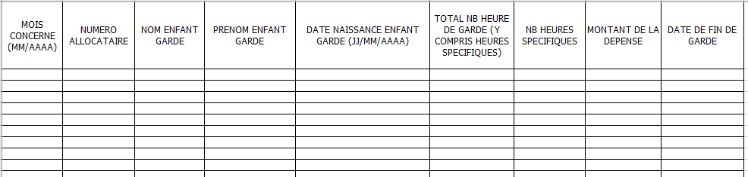

Annexe 3 – Tableau des informations Gardes à domicile

